Манкография – нетрадиционная техника рисования с дошкольниками

Исполнитель: Иванова Елена Геннадьевна,
педагог-психолог МБДОУ «Детский сад № 36 «Улыбка»

Междуреченск 2021
Рисовать я буду!
Рисовать я буду,
Каждому рисунку
Радуясь, как чуду!
Агния Барто

Многие дети очень любят рисовать. Можно рисовать не только красками и карандашами, но и крупами. Дети получают удовольствие, ведь это интересное, познавательное и увлекательное занятие.
Рисование манной крупой (манкография) – это одна из техник нетрадиционного рисования, которая отличается своей простотой выполнения. Рисовать манкой не только интересно, но и полезно, та как развивает мелкую моторику рук, творческое воображение, фантазию, мышление, внимание, память, речь, усидчивость, умение доводить начатое дело до конца. Кроме этого, рисование манкой обладает большим терапевтическим эффектом. Работа с манкой снижает уровень тревоги, так как ребенок имеет возможность в любой момент исправить созданный образ («исправить ошибку»). Агрессивные и гиперактивные дети, в процессе работы с манкой, становятся более сосредоточенными, спокойными, внимательными.
Манкография – это занятие для детей любого возраста и рисовать можно с помощью разных предметов (кисточками, трубочками для коктейля, ватными палочками и др.). В процессе рисования манку можно зажимать в кулак, пересыпать с ладошки на ладошку, рисовать причудливые узоры пальчиками.
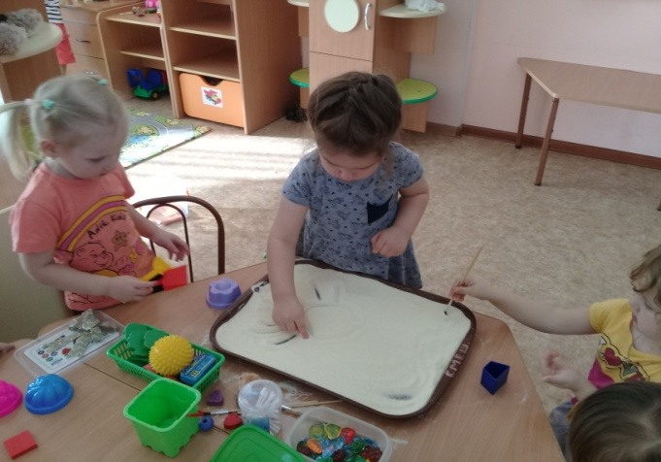
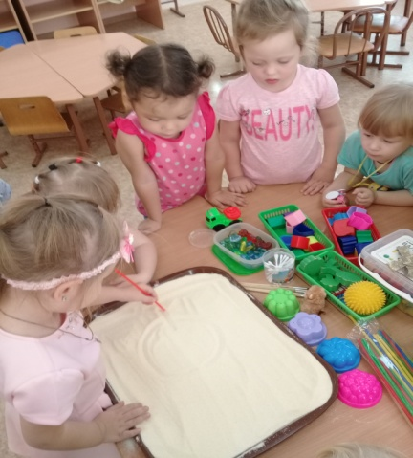

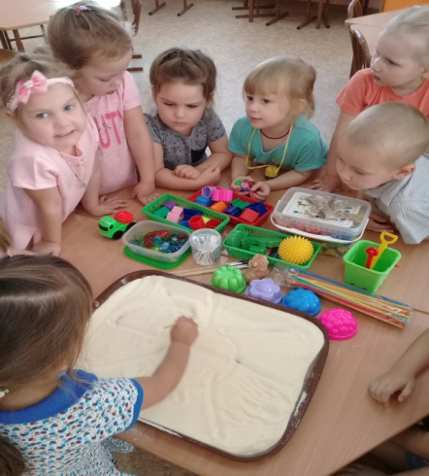
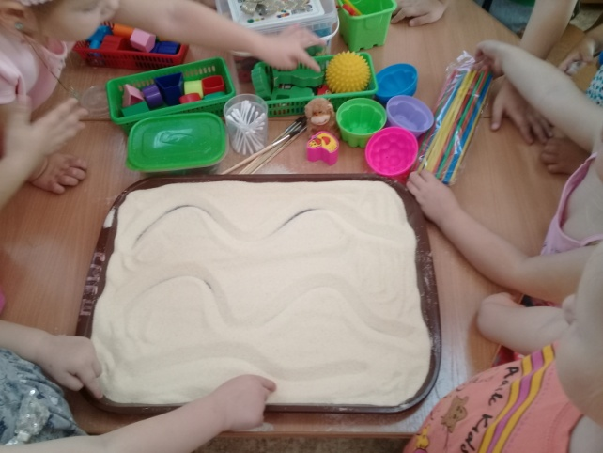

С малышами на манке можно оставлять отпечатки пальчиков, ладошек, кулачков, а также разных предметов и фигурок.
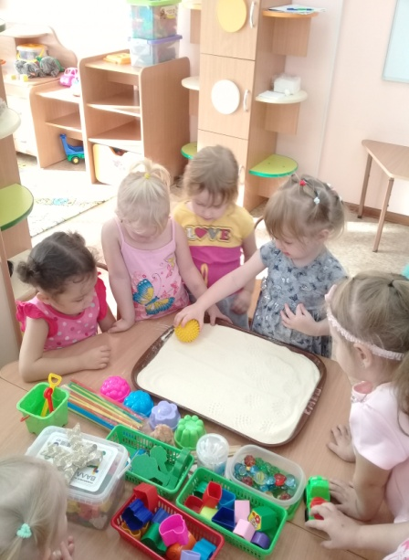
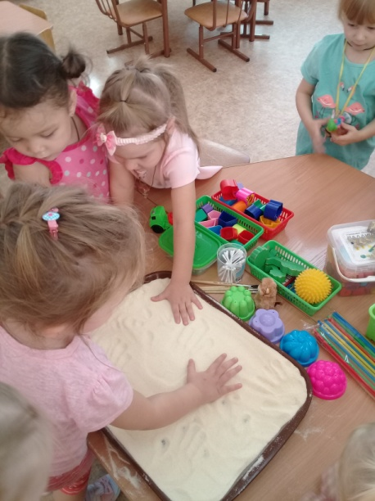
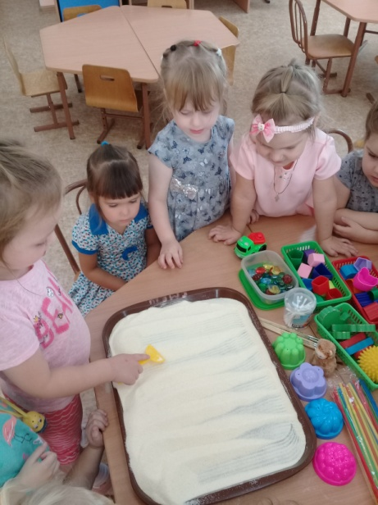

Можно рисовать вертикальные и горизонтальные линии, дорожки, домики, облака, солнышко, цветочки и многое другое, все зависит от возраста и фантазии ребенка.
Можно изображать на манке не только картины, но и геометрические фигуры, буквы, цифры.
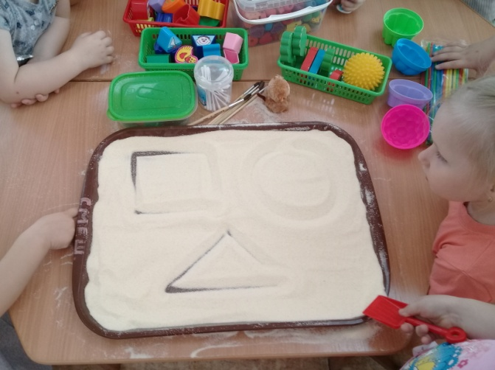

Можно картинки украшать разными камешками, яркими бусинами, фасолью, макаронами.
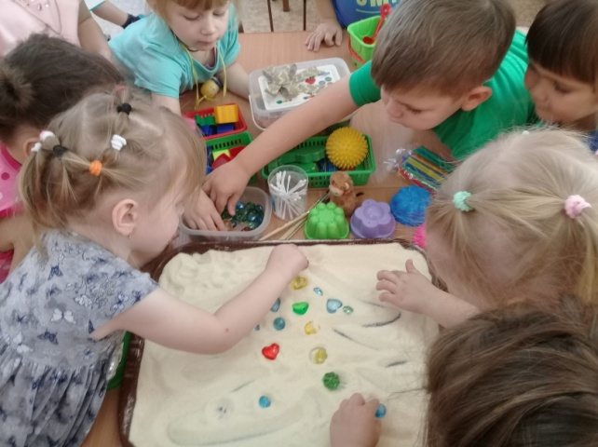
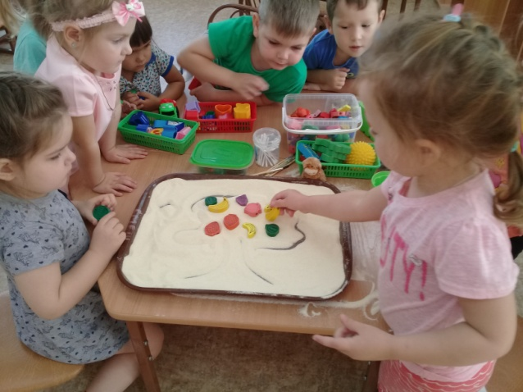

Можно рисовать на манке силуэты животных – поговорить о том, где живет это животное, какой звук издает, чем питается, как зовут детеныша.
Можно развивать математические способности, изучать понятия «влево-вправо», «верх-низ», «один-много».
Можно рассказывать вместе с малышом несложную сказку, обыгрывать сюжет, рисуя героев.
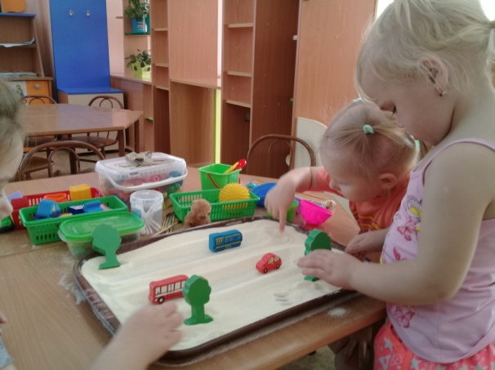
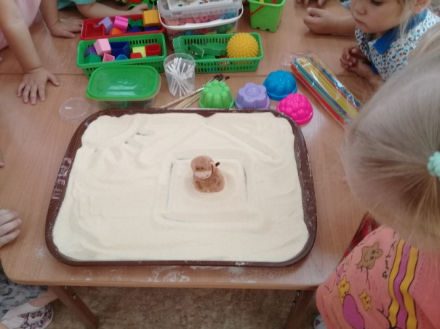

Рисование на манной крупе в детском саду учит ребят работать в группе, делиться как материалом, так и идеями. Когда дети работают в коллективе, они становятся более организованными, один ребенок смотрит на другого и старается сделать еще лучше.
Рисовать на манной крупе можно не только в детском саду, но и дома всей семьей. Необходимо хвалить и поощрять маленького художника. Совместные занятия с родителями в атмосфере взаимного доброжелательного общения позволят малышу развиваться полноценно.
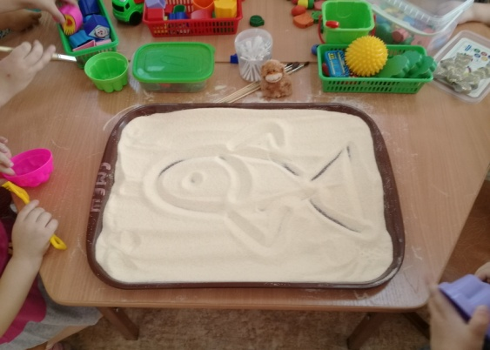
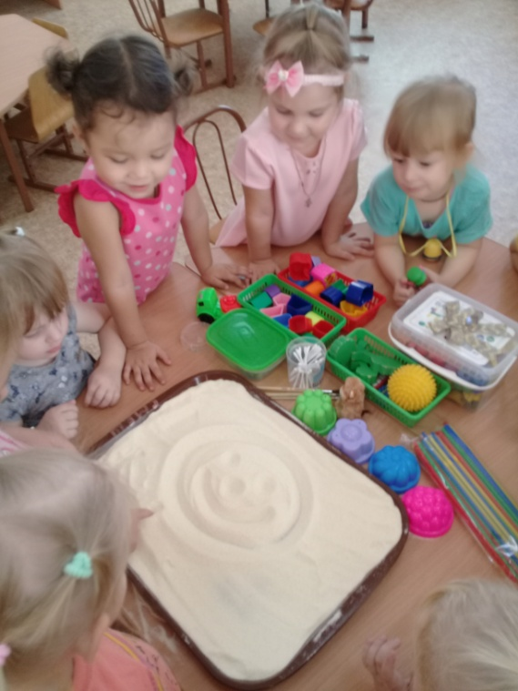

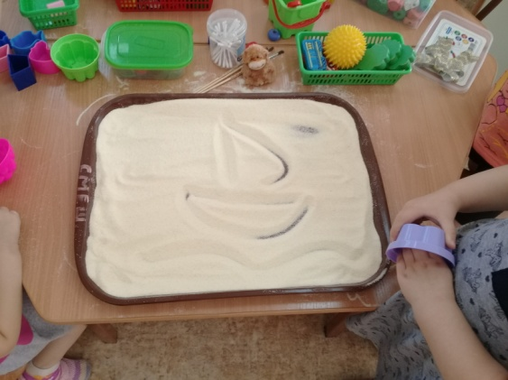

Занимаясь с малышом нетрадиционным рисованием, ребенок станет лучше ориентироваться на бумаге, начинает больше фантазировать, становится усидчивым и внимательным. Такие навыки ему пригодятся в будущем.

Список литературы:
1.Никитина А.В. Нетрадиционные техники рисования в детском саду. Планирование, конспекты занятий: Пособие для воспитателей и заинтересованных родителей / А.В. Никитина. – СПб.: КАРО, 2016. – 96 с. – Текст: непосредственный.
2.Рузанова Ю.В. Развитие моторики рук в нетрадиционной изобразительной деятельности / Ю.В. Рузанова. – СПб.: КАРО, 2009. – 160 с. – Текст: непосредственный.
3.Фатеева А.А. Рисуем без кисточки / А.А. Фатеева. – Ярославль: Академия развития, 2007. – 96 с. – Текст: непосредственный.

